PENENTUAN RUTE TRAYEK ANGKUTAN
UMUM MENGGUNAKAN METODE
BRUTE FORCE

Oleh
RAMADAN H. LAIMU
T3118050

SKRIPSI
Untuk Memenuhi Salah Satu Syarat Ujian
Guna Memperoleh Gelar Sarjana



PROGRAM SARJANA
TEKNIK INFORMATIKA
UNIVERSITAS ICHSAN GORONTALO
GORONTALO
2022

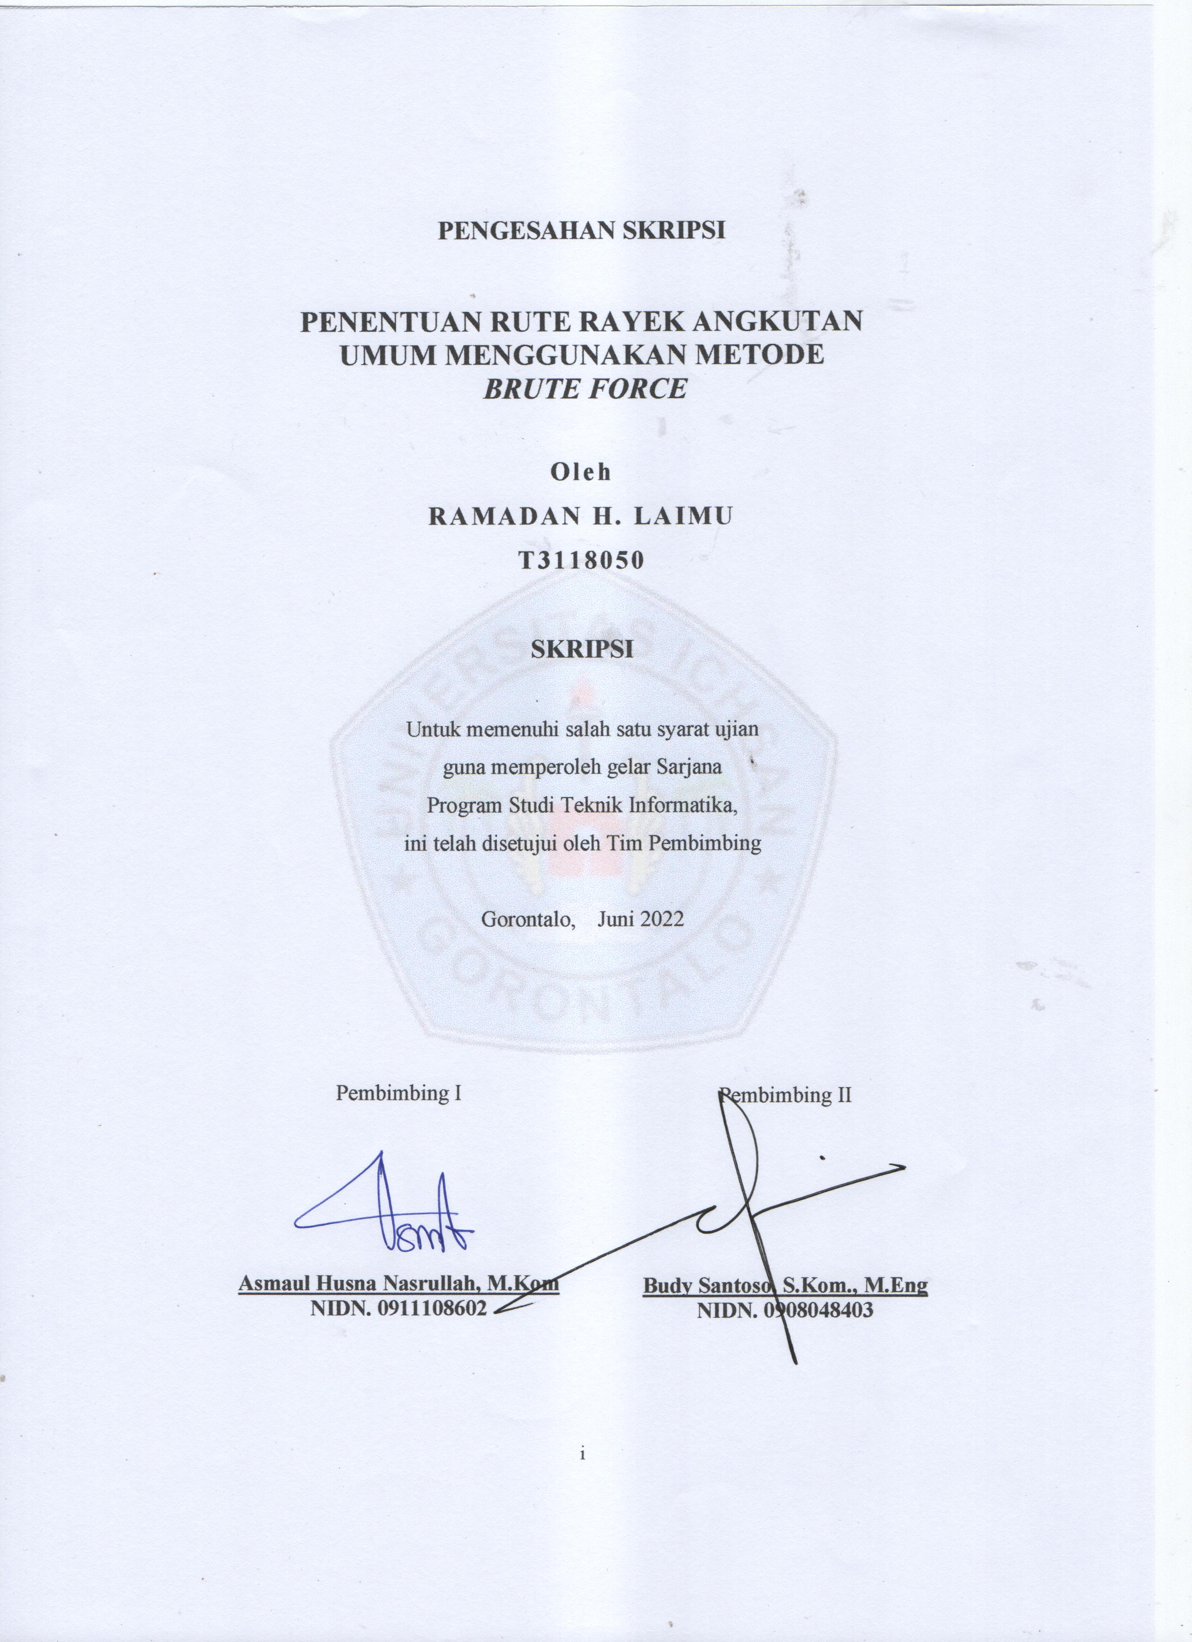
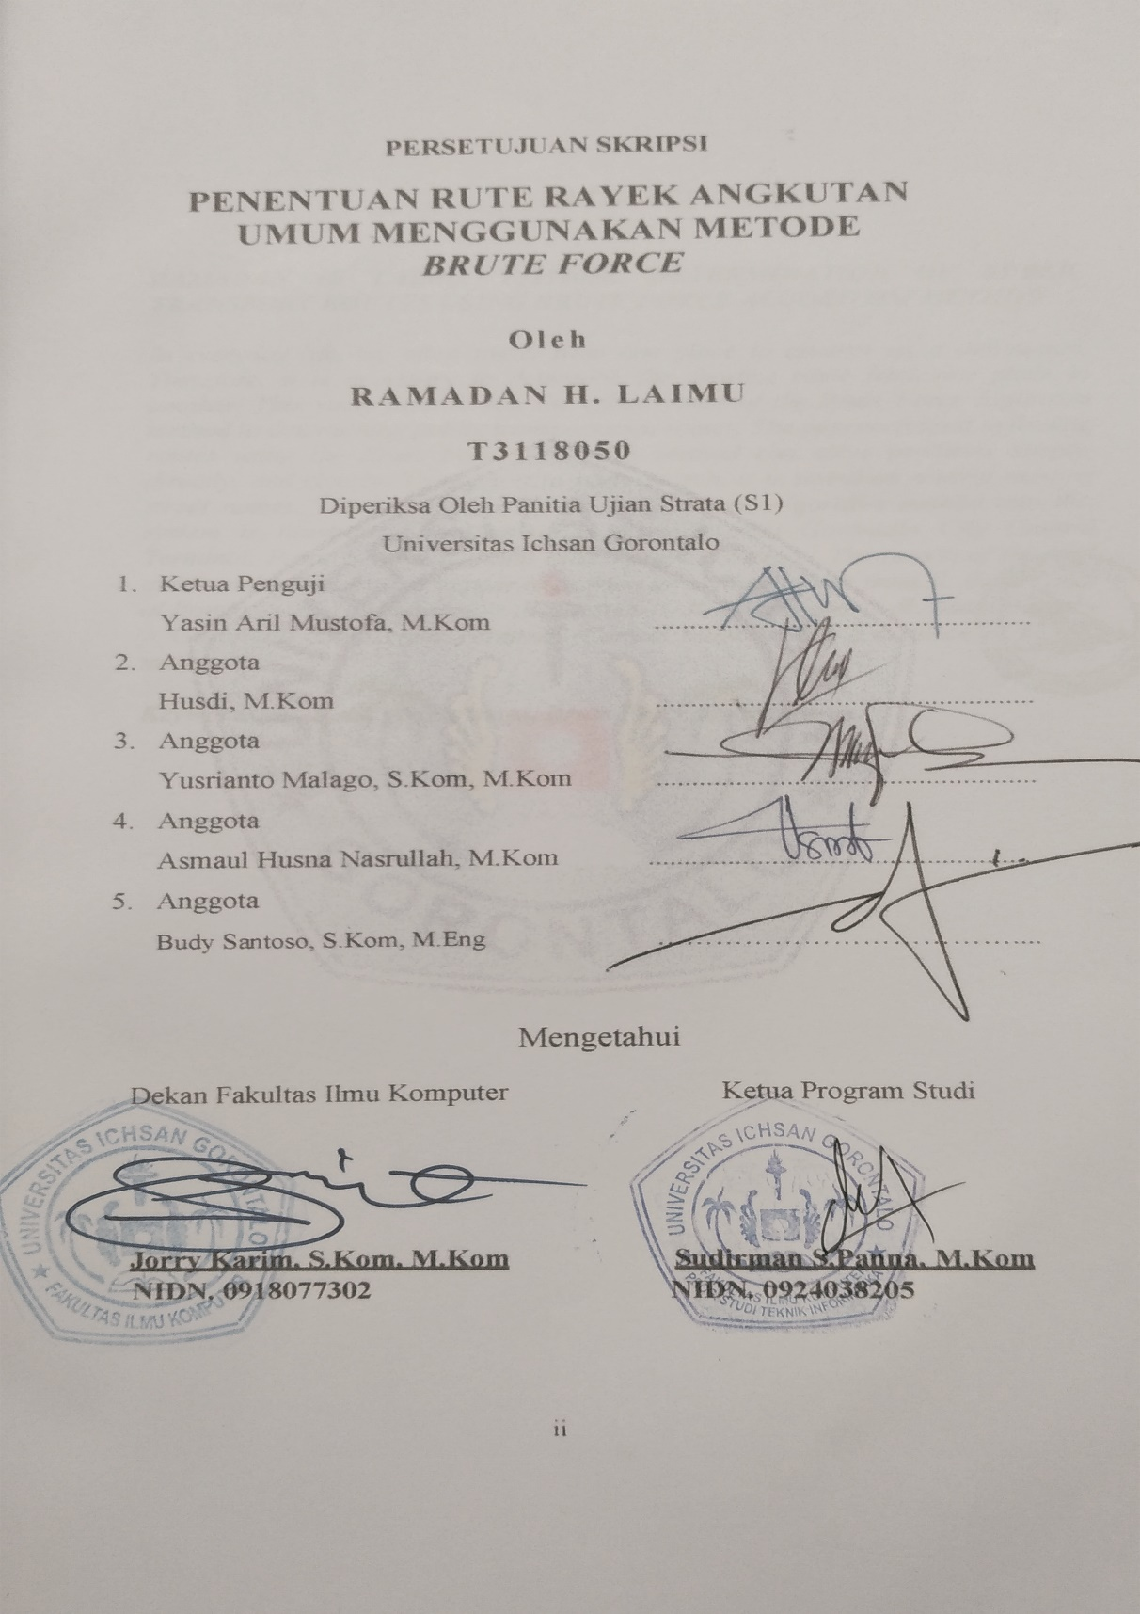
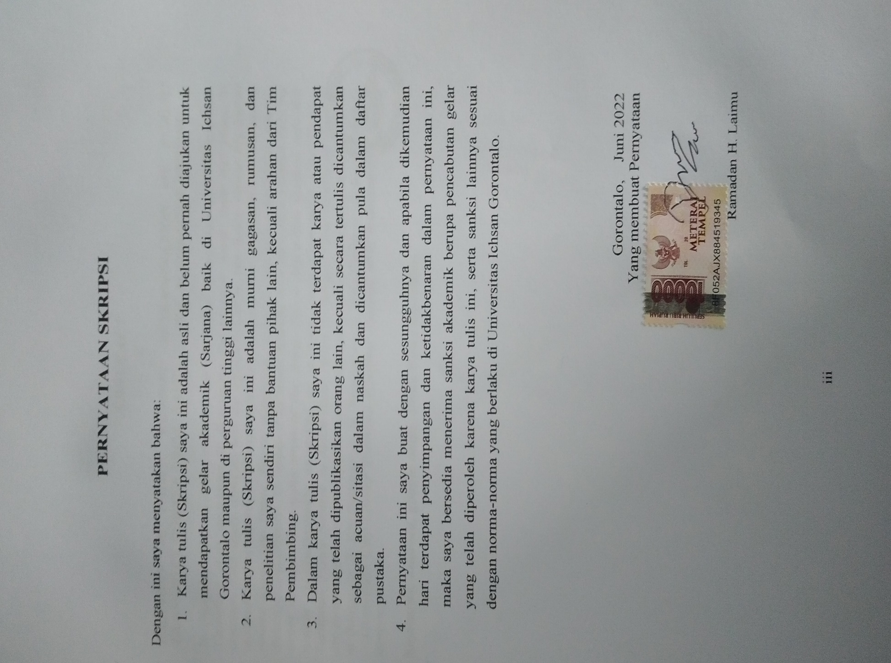

ABSTRACT

RAMADAN H. LAIMU. T3118050. DETERMINATION OF PUBLIC TRANSPORT ROUTES USING BRUTE FORCE ALGORITHM METHOD


In everyday life, we often travel from one place to another as a destination. Therefore, it is necessary to determine the shortest route from one place to another. This study aims to test the effectiveness of the Brute Force Algorithm method in determining public transportation routes. The approach used in finding routes using the Brute Force Algorithm method can solve problems simply, directly, and clearly. To apply it to route search, it is tested on several existing street names. The application of the Brute Force Algorithm method into this system is illustratively exampled as a route from Gorontalo City Central Terminal, Pasar Sentral to Jalan Buke Panai At Bongo. The results of the trial are to make choices that appear to provide an obtained route from Jl. Buke Panai at Bongo -> Jl. Yos Sudarso -> Jl. Pratiwi -> Jl. Raja Eyato -> Jl. Imam Bonjol -> Gorontalo City Center Terminal (Central Market) with a distance of 83,000 meters.

Keywords: android, google maps, Brute Force algorithm

ABSTRAK

RAMADAN H. LAIMU. T3118050. PENENTUAN RUTE TRAYEK ANGKUTAN UMUM MENGGUNAKAN METODE ALGORITMA BRUTE FORCE

Dalam kehidupan sehari-hari sering dilakukan perjalanan suatu tempat ke tempat lain yang akan dituju. Oleh karena itu sangat diperlukan penentuan rute terpendek antar satu tempat ke tempat lain yang akan menjadi tujuan. Penelitian ini bertujuan untuk menguji Bagaimana merencanakan rute trayek kendaraan umum untuk menghasilkan total jarak terpendek dengan mengunakan Metode Algoritma Brute Force, Pendekatan yang digunakan di dalam pencarian jalur rute mengunakan metode Algoritma Brute Force mampu melakukan penyelesaian masalah dengan sederhana, langsung, dan dengan cara yang jelas. Diterapkan untuk pencarian jalur rute dilakukan pengujian dari beberapa nama jalan yang ada, penerapan Metode brute force ke dalam sistem ini dengan contoh kasus ilustrasi dari Terminal Pusat Kota Gorontalo Pasar Sentral menuju jalan Buke panai bongo, Maka hasil uji coba adalah membuat pilihan yang terlihat memberikan perolehan Rute dari node Jl. Buke Panai Bongo -> Jl. Yos Sudarso -> Jl. Pratiwi -> Jl. Raja Eyato -> Jl. Imam Bonjol -> Terminal Pusat Kota Gorontalo Pasar Sentral Dengan tingkat jarak 83.000 meter.

Kata kunci: android, google maps, algoritma Brute Force

KATA PENGANTAR

Alhamdulillah, puji syukur kehadiran Allah SWT atas segala limpahan taufiq, rahmat hidayah, serta inayah-Nya, sehingga penulis dapat menyelesaikan Skripsi yang berjudul “Penentuan Trayek Angkutan Umum Menggunakan Metode Algoritma Brute Force”. Skripsi ini disusun sebagai Ujian Akhir guna syarat untuk mengerjakan skripsi pada program S1 di Jurusan Teknik Informatika, Fakultas Ilmu Komputer, Universitas Ichsan Gorontalo.
Penulis menyadari sepenuhnya bahwa Skripsi ini tidak mungkin terwujud tanpa bantuan dan dorongan dari berbagai pihak. Untuk itu dengan segala keikhlasan dan kerendahan hati, penulis mengucapkan banyak terimakasih kepada:
- Dr. Juriko Abdulsamat, M.Si, selaku ketua Yayasan Pengembangan Ilmu Pengetahuan dan Teknologi (YPIPT) Ichsan Gorontalo;
- Dr. Abdul Gaffar La Tjokke, M.Si, selaku Rektor Universitas Ichsan Gorontalo;
- Jorry Karim, S.Kom, M.Kom, Selaku Dekan Fakultas Ilmu Komputer Universitas Ichsan Gorontalo;
- Sudirman Melangi, M.Kom, selaku Wakil Dekan I Bidang Akademik dan Bidang Kemahasiswaan Fakultas Ilmu Komputer Universitas Ichsan Gorontalo;
- Irma Surya Kumala Idris, M.Kom, selaku Wakil Dekan II Bidang Administrasi Umum dan Keuangan Fakultas Ilmu Komputer Universitas Ichsan Gorontalo;
- Sudirman S. Panna, S.Kom, M.Kom, selaku Ketua Jurusan Teknik Informatika Fakultas Ilmu Komputer Universitas Ichsan Gorontalo;
- Asmaul Husna Nasrullah, M.Kom, selaku Pembimbing I, yang selalu membantu dengan sangat baik bagi penulis untuk menyelesaikan susunan skripsi ini;
- Budy Santoso, S.Kom, M.Eng, selaku Pembimbing II, yang selalu membantu dengan sangat baik bagi penulis untuk menyelesaikan susunan skripsi ini;
- Bapak dan Ibu Dosen Universitas Ichsan Gorontalo yang telah mendidik dan mengajarkan berbagai disiplin ilmu kepada penulis;
- Teristimewa untuk orang tua saya, Ayahanda Hasan umar Laimu dan Ibunda Jumairoh yang telah memberikan kasih sayangnya, perhatian, dan dukungan moril maupun material tampa henti bagi penulis serta menenangkan dan menguatkan penulis untuk terus melangkah meraih mimpi-mimpi akan masa depan dalam doa-doa kebaikan. Orang tua motivator terbesar saya dan kepada tante saya, Martin laimu dan kepada Adik tercinta, Jannah Laimu, Muslim Laimu terima kasih buat segalanya.
- Rekan-rekan seperjuangan angkatan 2018 yang telah banyak memberikan bantuan dan dukungan sangat besar kepada saya;
- Kepada semua pihak yang ikut membantu dalam menyelesaikan susunan skripsi ini yang tak sempat penulis sebutkan satu-persatu;
Semoga Allah SWT melimpahkan balasan atas jasa – jasa mereka kepada kami. Penulis menyadari sepenuhnya bahwa apa yang telah dicapai ini masih jauh dari kesempurnaan dan masih banyak terdapat kekurangan. Oleh karena itu, penulis sangat mengharapkan adanya kritik dan saran yang konstruktif. Akhirnya penulis berharap semoga hasil yang telah dicapai ini dapat bermanfaat bagi kita semua, Aamiin..
Gorontalo, Juni 2022

Penulis

DAFTAR ISI

HALAMAN PERSETUJUAN ii
HALAMAN PENGESAHAN ii
HALAMAN PERNYATAAN iii
ABSTRACT iv
ABSTRAK v
KATA PENGANTAR vi
DAFTAR ISI viii
DAFTAR GAMBAR xii
DAFTAR TABEL xiv
BAB I PENDAHULUAN 1
  - Latar Belakang 4
  - Identifikasi Masalah 4
  - Rumusan Masalah 4
  - Tujuan Penelitian 4
  - Manfaat Penelitian 4
    - Manfaat Praktis 4
    - Manfaat Teoristis 5
BAB II LANDASAN TEORI 6
2.1 Tinjauan Studi 6
2.2 Tinjauan Pustaka 8
2.2.1 Pengertian Trayek 8
2.2.2 Sistem Trayek 8
2.2.3 Karakteristik Transportassi Umum 8
2.2.4 Aplikasi 9
2.2.5 Android 9
2.2.6 Pemrograman Java 10
2.2.7 Database 10
2.2.8 Algoritma Brute Force 10
2.2.8.1 Algoritma String Matching 10
2.2.8.2 Penapan Algoritma Brute Force 11
2.2.8.3 Cara Kerja Argoritma Brute Force 11
2.2.9 Analisis Sistem 12
2.2.9.1 Unified Modeling Language (UML) 13
2.2.9.2 Diagram Unified Modelling Language 13
2.2.9.2.1 Use Case Diagram 13
2.2.9.2.2 Class Diagram 14
2.2.9.2.3 Sequence Diagram 16
2.2.9.2.4 Diagram Activity 17
2.2.10 Android Studio 18
2.2.11 Google Maps API 18
2.2.12 Pengujian Sistem 19
2.2.12.1 White Box Testing 19
2.2.12.2 Black Box Testing 19
2.2.12.3 User Acceptence Testing 19
2.2.13 Perancangan Sistem 19
2.2.14 Impelemtasi Sistem 19
2.3 Kerangka Pikir 20
BAB III METODE PENELITIAN 21
3.1 Jenis, Metode, Subjek, Objek, Waktu, dan Lokasi Penelitian 21
3.2 Prosedur Pengumpulan Data 21
3.3 Pembangunan Sistem 22
3.3.1 Analisis Sistem 23
3.3.2 Desain Sistem 23
3.3.3 Konstuksi Sistem 25
BAB IV HASIL PENELITIAN 26
4.1 Hasil pengunpulan Data 26
4.1.1 Penerapan Metode 27
4.2 Hasil Pengembangan Sistem 30
4.2.1 Use Case Diagram 31
4.2.2 Activity Diagram Login 32
4.2.3 Activity Diagram Search 32
4.2.4 Activity Diagram Tambah Data 33
4.2.5 Activity Diagram Pada Proses Data 34
4.2.6 Sequence Diagram Login Admin 35
4.2.7 Sequence Diagram Proses Cari Rute 35
4.2.8 Sequence Diagram Proses Data 36
4.2.9 Sequence Diagram Tambah data 36
4.3 Arsitektur Sistem 37
4.4 Interface Design 37
4.4.1 Mekanisme User 38
4.4.2 Mekanisme navigasi Home 38
4.4.3 Mekanisme Admin 38
4.4.4 Mekanisme Login 38
4.4.5 Mekanisme Input data jalan 38
4.4.6 Mekanisme Output 39
4.5 Data Desain 40
4.5.1 Struktur Data 40
4.6 Hasil Pengujian Sistem 42
4.6.1 Pengujian White Box 42
4.6.2 Flowchart 44
4.6.3 Flowgraph 45
4.6.4 Perhitungan CC Pada Pengujian White Box 46
4.6.5 Pengujian Black Box 47
BAB V PEMBAHASAN 49
5.1 Pembahasan Sistem 49
5.1.1 Tampilan Halaman Login 49
5.1.2 Tampilan Home Admin 49
5.1.3 Tampilan Halaman data lokasi 50
5.1.4 Tampilan Halaman Input Data Jalan 51
5.1.5 Tampilan Halaman Data Rute 51
5.1.6 Tampilan Halaman Input Data Rute 51
5.1.7 Tampilan Halaman Hasil Cari Rute 52
BAB VI PENUTUP 53
6.1 Kesimpulan 53
6.2 Saran 53
DAFTAR PUSTAKA
DAFTAR LAMPIRAN
DAFTAR GAMBAR

Gambar 3.1 Sistem yang diusulkan 21
Gambar 3.2 Rangkaian Desain Aplikasi 24
Gambar 4.1.1 Cara Kerja Metode Brute Force 47
Gambar 4.2.2 Use Case Diagram 30
Gambar 4.2.3 Activity Diagram Login 31
Gambar 4.2.4 Activity Diagram Proses Cari Rute 32
Gambar 4.2.5 Activity Diagram Pada Proses Data 32
Gambar 4.2.6 Diagram Proses tambah data 33
Gambar 4.2.7 Sequence Diagram Login Admin 34
Gambar 4.2.8 Sequence Diagram Proses cari data 35
Gambar 4.2.9 Sequence Diagram Proses tambah data 35
Gambar 4.2.10 Mekanisme Navigasi Home User 37
Gambar 4.2.11 Mekanisme Input data jalan 38
Gambar 4.2.12 Mekanisme Output 39
Gambar 4.2.13 Flowchart 44
Gambar 4.2.14 Flowgraph 45
Gambar 5.1 Tampilan Halaman Login 49
Gambar 5.2 Tampilan Home Admin 50
Gambar 5.3 Halaman data lokasi 50
Gambar 5.4 Halaman Input Data Jalan 50
Gambar 5.5 Tampilan Halaman Input Data rute 50
Gambar 5.6 Tampilan Halaman Hasil Cari Rute 51

DAFTAR TABEL

Tabel 1.1 Tabel Jaringan Trayek Angkutan Antar Kota Provinsi 2
Tabel 2.1 Tinjauan Studi 6
Tabel 2.2 Simbol Use Case Diagram 13
Tabel 2.3 Simbol Class Diagram 13
Tabel 2.4 Simbol Sequence Diagram 14
Tabel 2.5 Simbol Diagram Activity 15
Tabel 4.1 Pengumpulan Data 26
Tabel 4.2 Mekanisme User 40
Tabel 4.3 Jalan 40
Tabel 4.4 Lokasi 40
Tabel 4.5 Relasi 41
Tabel 4.6 Rute 41
Tabel 4.7 User 42
Tabel 4.8 Basis Path 46
Tabel 4.9 Pengujian Black Box 47

BAB I
PENDAHULUAN

  - Latar Belakang
Trayek angkutan umum adalah angkutan penumpang yang pengunaanya mengunakan sistem disewakan dan bayar secara langsung, Angkutan secara umum yaitu sarana untuk mengantarkan orang dan barang dari satu tempat ke tempat lain[1], Tersediannya angkutan umum diharapkan mampu melayani kepentingan mobilisasi masyarakat untuk mendukung aktivitasnya.
Jumlah jaringan rute trayek Angkutan Antar Kota Dalam Provinsi Gorontalo (AKDP) yang tersedia sebanyak 33 trayek yang beroperasi di 33 titik terminal yang tersedia dengan jarak tempuh sepanjang 5.842 KM. Perkembangan pengunaan alat pendukung dalam memberikan informasi sangatlah dibutuhkan saat ini, Pengunaan aplikasi berbasis android merupakan cara terbaik yang dapat memberi informasi kepada penumpang yang ada di Gorontalo,
Saat ini terdapat aplikasi mengenai transportasi yang di kembangkan oleh dinas perhubungan provinsi gorontalo, dengan nama siTrayek (Sistem Informasi Trayek). Namum, informasi yang ditampilkan pada menu trayek tersebut masih perlu dikembangkan karena belum memiliki data pencarian rute yang mendukung sehingga belum bekerja secara maksimal. dan kemungkinan informasi yang di tampilkan tidak di perbarui secara berkala karena hanya berbentuk artikel-artikel saja[2].
Sulitnya mendapatkan informasi rute yang di lalui menyebabkan sebagian masyarakat apalagi banyaknya mahasiswa/i yang dari luar kota gorontalo untuk menempu ke suatu tempat kebanyakan dari mereka menggunakan angkutan umum sebagai alat transportasi, Trayek Angkutan Antar Kota Dalam Provinsi Gorontalo yang disediakan di daerah yang menjadi fokus tempat penelitian sebagai berikut:

Tabel 1.1: Jaringan Trayek Angkutan Antar Kota dalam
Provinsi Gorontalo[2]
NO | RUTE TRAYEK
1 | Terminal Pusat Kota Gorontalo – Iluta – Batudaa – Terminal Bongomeme, PP
2 | Terminal Pusat Kota Gorontalo – Tml. Telaga – Tml. Limboto, PP
3 | Terminal Pusat Kota Gorontalo – Bongo – Kayubulan, PP
4 | Terminal Pusat Kota Gorontalo - Kabila - Suwawa, PP
5 | Terminal Pusat Kota Gorontalo - Botupingge - Timbuolo - Bondawuna, PP
6 | Terminal Pusat Kota Gorontalo - Tml. Tapa - Tupa, PP
7 | Terminal Dungingi Kota Gorontalo - Tml. Isimu - Tml. Molingkapoto - Pel. Kwandang, PP

Telepon cerdas (Smartphone) adalah sebuah media alat dalam proses komunikasi yang sering digunakan saat ini, peranan smartphone mampu memberikan dampak yang baik apabila terdapat aplikasi yang memiliki kualitas pelayanan yang baik untuk mendukung user melakukan atau mencari suatu tempat atau lokasi. Karena dengan aplikasi pendukung, pengguna akan lebih mudah untuk bisa menghemat waktu dan lebih efisien selain itu juga dapat mengetahui model teknologi berkembang saat ini[3].
Aplikasi merupakan program siap pakai untuk digunakan mengerjakan tugas-tugas khusus dengan tujuan dapatkan hasil lebih akurat, cepa, mudah dan dengan tujuan pembuat aplikasi tersebut, dengan demikan aplikasi yaitu software terapan transformasi dari suatu masalah atau pekerjaan yang sulit untuk difahami diubah menjadi lebih mudah dimengerti oleh user[4].
Algoritma Brute Force merupakan model pendekatan secara langsung untuk menyelesaikan suatu masalah, biasanya didasarkan pada pernyataan dalam permasalahan yang ditemukan. Dengan demikian, Algoritma Brute Force mampu melakukan penyelesaian masalah dengan sederhana, langsung, dan dengan cara yang jelas. Brute force adalah sebuah algoritma dengan metode pencarian string termudah pada pencocokan string, memiliki istilah yaitu teks dan pattern. Teks adalah sebuah kata untuk dicocokan pada pattern[4]. Sedangkan pattern adalah sebuah kata yang akan dimasukkan untuk di pasangkan[5]. Algoritma Brute Force adalah algoritma yang digunakan untuk mencocokan pola dengan semua rute yang akan dilalui.
Hasil dari penelitian ini berupa Aplikasi, diharapkan dapat menampilkan informasi masyarakat atau mahasiswa/i yang ingin menggunakan transportasi angkutan umum penguna aplikasi cukup memilih tujuan ke Kwandang dan posisi penguna berada di Kota Gorontalo jadi rute yang akan di lewatinya adalah kota gorontalo, telaga, limboto, isimu dan kwandang, Selanjutnya sistem akan menampilkan trayek yang melewati daerah atau jalan tersebut, serta akan menerangkannya dengan peta dari Google API Maps yang sinkron dengan rute trayek serta banyaknya jumlah rute yang di tempuh ke tempat tujuan.
Menyikapi masalah di atas, maka diperlukan sebuah perangkat yang bisa mempermudah mengakses informasi secara cepat, tepat, dan secara efisien. Berdasarkan hasil yang diperoleh dapat disimpulkan bahwa algoritma brute force akan melakukan pencocokan string dengan data yang tersedia yang tersimpan dalam sebuah database dengan bantuan bahasa pemograman java, Maka dilakukan penelitian dengan judul, “Penentuan Rute Trayek Angkutan Umum Menggunakan Metode Algoritma Brute Force”.

  - Identifikasi Masalah
Berdasarkan uraikan di atas penulis termotivasi untuk membuat aplikasi dengan adanya smartphone berbasis Android yang sudah banyak digunakan saat ini. Berikut permasalahan yang ada mengenai jalur rute trayek seputar angkutan umum:
- Masih kurangnya informasi trayek Angkutan Antar Kota Dalam Provinsi Gorontalo (AKDP) yang dipakai untuk pencarian jalur rute angkutan umum gorontalo.
- Algoritma Brute Force belum pernah digunakan untuk pencarian trayek gorontalo.
  - Rumusan Masalah
Adapun hal yang menjadikan dasar rumusan masalah yaitu, Bagaimana merekayasa aplikasi penentuan rute trayek angkutan umum mengunakan Metode Algoritma Brute Force?
  - Tujuan Penelitian
Untuk mengetahui cara merekayasa aplikasi penentuan rute trayek angkutan umum mengunakan Metode Algoritma Brute Force
  - Manfaat Penelitian
Dari hasil tujuan penelitian yang harus dilakukan, maka penelitian yang dilakukan mempunyai maanfaat secara baik, dan secara langsung yaitu:
    - Manfaat Praktis
Manfaat penelitian secara teoritis yang bisa didapatkan sebagai berikut:
  - Meningkatkan Penggunaan untuk bisa mendapatkan informasi mengetahui jalur Trayek lintasan angkutan umum gorontalo maupun non gorontalo.
  - Membantu untuk mempermudah bagi penguna angkutan umum dalam memilih angkutan umum yang dibutuhkan dalam beraktifitas.

    - Manfaat Teoritis
Manfaat penelitian secara praktis yang bisa didapatkan sebagai berikut:
- Dengan adanya ilmu yang telah didapat pada saat melakukan penelitian dengan bertambahnya wawasan dan pengalaman diharapkan membantu penulis sebagai referensi mereka.
- Agar bisa memenuhi salah satu tugas akhir untuk bisa lulus dalam persyaratan kelulusan pada Kampus Universitas Ichsan Gorontalo.

BAB II
LANDASAN TEORI

2.1 Tinjauan Studi
Penelitian membandingkan dan mencari uraian singkat penelitian yang terkait sebagai sarana untuk kelengkapan data, yang telah lebih dahulu dilakukan. Dalam literatur ini didefinisikan tentang fokus penelitian yang dipilih berdasarkan penelitian yang sudah pernah ada sebelumnya. sebagai bahan pertimbangan dan acuan untuk menghasilkan aplikasi yang lebih baik lagi. Berikut ada beberapa jurnal yang dipilih yaitu:
Tabel 2.1 Penelitian Terdahulu.
NO | PENELITI | JUDUL | TAHUN | METODE | HASIL
1. | Musdalifa Thamrin dkk. | Perancangan sistem informasi rute trayek angkutan umum kota maros berbasis mobile | 2019 | Metode Rapid Application Development (RAD) | Hasil sistem yang bebasis mobile Apps untuk membantu para Wisatawan yang datang, dengan mudah dapatkan berita informasi geografis mengenai rute lintasan yang di akses masyarakat umum di Kota Maros.
2. | Hendarman Lubis, dkk. | Pengembangan Sistem Informasi Rute Bus Transjakarta yang Terintegrasi Pada Google Maps | 2018 | Metode Rapid Application Development (RAD) | Menghasilkan Sistem yang bisa memberikan Sebuah informasi yang terintegrasi pada Google maps sehingga dapat mendapatkan kegiatan masyarakat umum.
3. | Ulsa Oktari , dkk. | Aplikasi mobile pencarian rute terpendek Pada  Pengiriman order  Cv. Alfa Fresh dengan Algoritma  Brute force | 2018 | Algoritma  Brute Force | Menghasilkan Aplikasi untuk mendapatkan efektifitas dalam mendapatkan rute-rute terpendek dengan mudah dan cepat dalam proses pengiriman orderan.

2.2 Tinjauan Pustaka
2.2.1 Pengertian Trayek
Pengertian Secara umum dari Trayek merupakan angkutan lintasan kendaraan umum atau rute dalam pelayanan jasa angkutan berupa kendaraan mobil bus yang mempunyai asal serta tujuan perjalanan tetap, dan jadwal tetap maupun tidak terjadwalkan. Dalam aturan peraturan pemerintah No 4 pasal 4 Tahun 2017, yang berbunyi jaringan trayek angkutan antar kota terdiri dari: kode trayek; rute; kebutuhan kendaraan; dan menetapkan jaringan trayek angkutan antar kota dalam provinsi (AKDP) sebagaimana dimaksud pada ayat (1), tercantum dalam lampiran yang merupakan bagian tidak terpisahkan dari Peraturan Gubernur[6].
2.2.2 Sistem Trayek
Sistem trayek memiliki model system pelayanan jasa angkutan yang memiliki fungsi untuk memberikan fasilitas berupa mengumulkan dalam sebuah wadah atau tempat dan mengantarkan penumpang yang memiliki tujuan arah perjalanan. Meskipun para penumpang belum tentu mempunyai asal dan tujuan yang sama, tetapi pola ataupun karakteristik pergerakannya sedemikian jumlahnya memungkinkan suatu system bisa di jalankan berupa trayek angkutan dan bisa melayani dengan baik[7].
2.2.3 Karakteristik Transportasi Angkutan
Transportasi didefinisikan sebagai suatu tindakan yang ditransportasikan, dengan kata kerja to transport yang memiliki arti memindahkan dari suatu daerah ke daerah lainnya dalam suatu lintas wilayah yang menjadi tujuan. Transportasi mempunyai arti suatu proses perpindahahan orang ataupun barang dari suatu tempat ke tempat lain, atau suatu produk dipindahkan ke tempat tujuan. Menurut bowersox (1981), dengan mengunakan suatu sistem tertentu[8].
2.2.4 Aplikasi
Aplikasi yaitu suatu perangkat komputer yang digunakan, berupa instruksi (instruction) atau pernyataan (statement) yang diatur sehingga penguna (user) dapat menjalankan aktifitas komputer yang dapat melakukan suatu proses input menjadi output[9]. Aplikasi mempunyai asal kata dari application artinya adalah penerapan, lamaran, penggunaan[10]. aplikasi merupakan suatu unit perangkat lunak, tujuannya adalah dibuat untuk melayani pekerjaan manusia seperti pada sistem perniagaan, palayanan masyarakat atau semua proses kegiatan yang masalah yang ada, yang dilakukan oleh manusia[11].
Jadi aplikasi merupakan sebuah perangkat lunak yang memiliki tujuan berupa solusi untuk membantu sebuah pekerjaan manusia berupa hal yang sulit dimengerti menjadi lebih mudah untuk dikerjakan serta dapat dimengerti oleh pengguna. Maka dengan adanya perangkat lunak Aplikasi, hasilnya bisa menyelesaikan masalah lebih cepat dan tepat[12].
2.2.5 Android
Android yaitu Operating System yang digunakan untuk perangkat smartphone. Secara umum android merupakan sistem untuk telepon seluler yang berbasis Linux, pertama kali dibangun pada 2003 serta di kembangkan dan tahun 2005 di beli oleh Google, Android berfungsi sebagai perantara device dengan pengguna sehingga pengguna dapat menjalankan aplikasi yang terdapat pada device[13].

2.2.6 Pemrograman Java
Menurut Sun Microsysyems pemrograman java merupakan salah satu bahasa pemrograman dalam pembuatan aplikasi, pemrograman ini bersifat multiplatform yang digunakan pada desktop, android serta linux. Java berdiri di pada tahun 1991 dan kemudian dilepas pada Oracle mesin interpreter yang diberi nama Java Virtual Machine (JVM)[14].
2.2.7 Database
Menurut Risnandar, fajar,Nugraha, hafni (2013) Database merupakan kumpulan data yang tersimpan dalam tabel-tabel[14]. database sebagai penampung data yang digunakan sebagai data uji coba saat melakukan proses pencarian. Ketika melakukan proses pencarian brute force dengan melakukan proses pencocokan string dengan data yang ada dalam database, database sebagai kumpulan file, tabel, atau arsip yang saling terhubung yang berdasarkan baris dan kolom dan memudahkan pengguna dalam mengelolanya juga memudahkan memperoleh informasi[15].
2.2.8 Algoritma Brute Force
Algoritma brute force adalah jenis algoritma yang sifatnya lurus (straight), algoritma ini mempunyai bentuk yang kompleks, hal ini menjadi dasar untuk menyelesaikan masalah dengan teknik straight forward, maka dibutuhkan masukan masalah yang banyak dan juga pertimbangan secara logis, sehingga dapat diperoleh sebuah keputusan penyelesaian masalah yang langsung atau menuju kepada hasil yang diinginkan[14].

2.2.9 Analisis Sistem
2.2.9.1 Unified Modeling Language (UML)
Menyatakan bahwa Unified Modeling Language yaitu suatu metodologi untuk pembangunan sistem berorientasi objek dan digunakan sebagai pendukung pembangunan sistem, UML adalah bahasa standar, UML digunakan untuk memvisualisasikan, menentukan, mengonstruksi, dan mendokumentasikan artifak-artifak suatu sistem software-intensive. Secara umum UML merupakan suatu metode dalam pemodelan secara visual yang dipakai dalam sarana perancangan sistem yang berorientasi objek[16].
Perlu ketahui bahwa sistem tujuan dari UML yaitu mampu membantu mempermudah dalam pengembangan merekayasa perangkat lunak, Dan juga mampu Berguna sebagai blueprint, tujuannya mampu menjelaskan mengenai informasi yang lebih detail dalam perancangan berupa pada saat memulai penulisan coding suatu program UML juga sering juga dipakai untuk alat transfer ilmu dalam pengembangan aplikasi yang dari developer satu ke developer lainnya. UML punyai fungsi alat sebagai penyambung penerjemah antara pengembang sistem dengan pengguna. Di sinilah manfaat pengguna bisa paham akan sistem yang baru akan dikembangkan[17].

2.2.9.2 Diagram Unified Modelling Language (UML)
2.2.9.2.1. Use Case Diagram.
Menjelaskan sebuah interaksi sistem informasi antara satu atau leih aktor dengan sistem informasi yang akan dibuat[18]. Berikut tampilan dari Use Case Diagram:
Tabel 2.2 Simbol dari Use Case Diagram[18].

SIMBOL | DESKRIPSI
Use case | menampilkan pertukaran pesan antar unit dan aktor; serta ditambahkan salah satu kata kerja diawal frase nama use case.
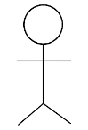  Aktor / actor | Merupakan gambaran orang, proses, Atau juga sistem yang mulai berkomunikasi dengan use case yang merupakan sistem informasi itu sendiri, akan tetapi bar orang simbol dari Aktor tersebut tidak bisa dipastikan adalah aktor orang; oleh karena itu dinyatakan mengunakan kata benda di awal frase nama aktor.
Asosiasi / assoiation | Garis tanpa panah adalah interaksi komunikasi langsung aktor dengan sistem atau sistem dengan aktor
Generealisasi | Garis dengan panah terbuka menampilkan interkasi aktor dengan sistem secara pasif
<<include>> | Include menampilkan model pemanggilan use case oleh use case lain, contoh sederhanya seperti memanggil suatu fungsi pada sebuah program.
<<extends>> | Extendes adalah penambahan fungsional use case lainnya jika kondisi terlengkapi.

2.2.9.2.2. Class Digram
Class diagram yaitu suatu diagram yang bisa menampilkan hubungan antara kelas serta menjelaskan sumber detail kelas desain dalam sebuah sistem. Class diagram menampilkan operasi dan atribut suatu kelas yang dikoneksikan dengan objek yang terdapat dalam sistem[19]. Class diagram menggunakan simbol-simbol sebagai berikut:

Tabel 2.3 Simbol Class Diagram[19].
SIMBOL | DESKRIPSI
Kelas | Struktur kelas yang terdapat pada sistem
  Nama_kelas
  +atribut
  +operasi()
antar muka / interface | Interface merupakan simbol yang sama dengan konsep yang terdapat dalam pemogramman berorientasi objek.
Asosiasi / assoiation | Association merupakan hubungan yang bermakna umum dengan kelas satu dan kelas lainnya..
Asosiasi Berarah / Directed association | Asosiasi Berarah yaitu asosiasi dengan makna kelas digunakan oleh kelas yang lain.
Generalisasi | Genarasi adalah hubungan antar kelas umum dan khusus, realisasinya antar kelas ditambahkan dengan makna generalisasi-spesialisasi.
Aggregation | Agregasi adalah hubungan antar kelas yang menjadi atribut untuk kelas lain.

2.2.9.2. 3. Sequence Diagram
Merupakan diagram yang menampilkan aktifitas suatu objek yang terdapat dalam use case yang dikirim dan diterima antar objek[19]. Berikut tampilan simbol-simbol Sequence Diagram:

Tabel 2.4 Simbol Sequence Diagram[19].

SIMBOL | DESKRIPSI
Aktor | Aktor Yaitu orang atau sistem eksternal lainnya yang menerima manfaat atau pengunaan sistem.
Garis hidup / Lifeline | Garis hidup merupakan suatu garis yang terhubung dengan objek dan berbentuk garis putus-putus. Atau menyatakan suatu objek itu sendiri.
Objek  Nama objek : nama kelas | Menyatakan objek yang terlibat dalam sistem
Message | merupakan simbol yang digunakan untuk mengirim pesan antar class lainnya.

2.2.9.2.4. Activity Diagram
Diagram aktifitas atau Diagram Activity yaitu mengambarkan workflow (aliran kerja) atau aktifitas dari sebuah sistem[19]. Berikut tampilan simbol-simbolnya.

Tabel 2.5 Simbol Diagram Activity[19].
SIMBOL | DESKRIPSI
Start point /Status awal | Start adalah aktivitas awal dari suatu diagram pada keadaan awal pada sistem mulai hidup
End Point Status akhir | Merupakan akhir aktivitas dari suatu diagram
Aktivities | Merupakan suatu aktivitas atau proses dari sebuah sistem
Penggambungan / join | Merupakan suatu simbol yang menampilkan suatu aktivitas yang lebih dari satu dan digabungkan menjadi satu.
Percabangan / Decision point | Merupakan simbol yang akan menampilkan tanda berupa pengambilan keputusan contoh, true atau false.
Swimlane | Merupakan model pembagian activity diagram, serta menjadikan model ini sebagai model diagram yang bertanggung jawab terhadap aktivitas yang terjadi.

2.2.10 Android Studio
Menurut Rachmawati, Nugraha, dan Awaluddin(2017) Android Studio yaitu Integrated Development Environment (IDE) merupakan mengembangkan pada platform Android. Karena Android Studio merupakan IDE dari Google, Kemudian software ini secara langsung akan terintegrasi dengan Google Maps menggunakan API Key yang dibuat di laman yang disediakan dari Google Maps API untuk mengintegrasikan peta pada software sehingga peta akan secara otomatis ditampilkan di aplikasi yang dibuat[20].
Jadi Android Studio Lingkungan Pengembangan untuk pengembangan aplikasi Android yang akan dibuat.
2.2.11 Google Maps API
Application Programming Interface. API merupakan fungsi-fungsi bahasa pemrograman yang disediakan oleh aplikasi atau layanan agar bisa diintegrasikan dengan aplikasi yang dibuat. Google APl adalah fungsi-fungsi pemrograman yang disediakan oleh Google Maps agar Google Maps bisa diintegrasikan kedalam aplikasi yang dibuat. Jadi, Google APl dapat membantu mengetahui sebuah lokasi dengan akurat berdasarkan garis geografis yang ada[21]
    - Pengujian Sistem
Pengujian sistem yaitu suatu proses dalam membangun software yang wajib dilakukan untuk menguji sistem berfungsi sesuai keinginan. Beberapa tahap pengujian sistem sebagai berikut:
2.2.12.1 White Box Testing
Pengujian white box adalah metode desain test case dengan struktur desain procedural untuk mendapatkan test case. Modul yang menghasilkan output tidak sesuai akan di cari kesalahannya dari variabel, baris program dan parameter yang digunakan untuk diperbaiki[22].

2.2.12.2 Black Box Texting
Black box testing adalah metode yang digunakan untuk pengujian fungsional software tanpa melakukan pengujian terhadap kode program dan desain. Pengujian black box testing dibutuhkan oleh perusahaan untuk menguji software yang dibuat sudah sesuai dengan yang diinginkan oleh perusahaan. Pengujian dilakukan dengan cara mencoba software yang dibuat dan memasukan data ke dalam form yang telah disediakan[23].
    - Perancangan Sistem
Perancangan sistem adalah unsur atau tahapan dalam pengembangan sistem komputerisasi. Perancangan sistem membutuhkan waktu yang lebih lama dalam pembangunan sistem daripada menyelesaikan masalah pada umumnya. Perancangan sistem sangat dibutuhkan dalam pengembangan sistem agar dapat menyelesaikan masalah yang terjadi pada saat melakukan pengembangan sistem sehingga sistem dapat dipastikan berjalan dengan baik[24].
    - Impelementasi sistem
Implementasi sistem adalah proses yang menerapkan hasil dari perancangan sistem yang telah dibuat. Tujuan dari implementasi adalah memperoleh sistem yang sesuai dengan kebutuhan penggun [25]

2.3 Kerangka Pikir

BAB III
METODE PENELITIAN

3.1 Jenis, Metode, Subjek, Objek, Waktu, dan Lokasi Penelitian
Pendekatan yang di gunakan dari tingkat penerapannya, menjadikan penelitian yang diterapkan merupakan penelitian yang sifatnya terapan, Berdasarkan informasi yang didapatkan maka proses penelitian ini adalah pendekatan kuantitatif, Dilihat dari perlakuan terdapat data, maka penelitian ini merupakan penelitan konfirmatori.
Penelitian ini mengunakan metode penelitian studi kasus. Dengan demikian jenis penelitian ini adalah penelitian eksperimental.
Subjek penelitian yang lakukan ialah membangun pada objek penentuan rute trayek kendaraan umum berbasis android, Prose pengambilan data dimulai awal bulan Januari 2022 sampai dengan bulan Februari 2022 yang beralamat di Dinas Perhubungan, Provinsi Gorontalo beralamat di Jl. Tinelo Ayula, Bulango Selatan Kab. Bone Bolango.
3.2 Prosedur Pengumpulan Data
Data Lapangan (Primer) penelitian adalah untuk mengetahui rute trayek kendaraan angkutan umum kota gorontalo yang dipakai yaitu mengunakan teknik observasi dan wawancara. Sedangkan Data Kepustakaan berasal dari penelitian (Sekunder), Adapun model teknik-teknik mencari data yang peneliti lakukan yaitu dengan pengumpulan data secara langsung dari sumber-sumber lain seperti jurnal, buku-buku pedoman yang berkaitan dengan penelitian yang dilakukan.

3.3 Pembangunan Sistem
Sistem yang diusulkan dapat digambarkan menggunakan flowchart dokumen yang ditunjukan pada gambar 3.1 Berikut ini:

Gambar 3.1 Sistem Yang Diusulkan
Peneliti memilih Algoritma Brute Force untuk memperoleh pencarian dalam menu jaringan trayek angkutan umum, dimulainya user mencari pattern tertentu pada teks dalam string Alamat lokasi yang menjadi titik tujuan.
3.3.1 Analisis Sistem
Proses analisis telebih dahulu terhadap system yang sedang berjalan sangat penting sebagai dasar untuk merancang suatu system yang baru. Hal ini diperlukan sebagai perbandingan antara system yang sedang berjalan dengan system yang akan dirancang nantinya.
- Analisis Kebutuhan
Analisis kebutuhan merupakan proses pengumpulan informasi tentang kebutuhan-kebutuhan pengguna terhadap perangkat lunak yang akan dikembangkan. Informasi ini nantinya akan digunakan sebagai acuan untuk mengetahui fitur apa saja yang akan ada pada game edukasi berbasis android ini.
- Analisis Spesifikasi
Analisis spesifikasi menjabarkan apa-apa saja yang harus dimiliki oleh system agar dapat berjalan. Analisis spesifikasi bertujuan untuk mengetahui system seperti apa yang cocok diterapkan, perangkat keras dan perangkat lunak apa saja yang dibutuhkan serta siapa saja pengguna yang akan menggunakan system ini.
- Analisis sistem ditambahkan menggunakan pendekatan berorientasi objek yang digambarkan dalam bentuk. Funtional Modelling, Structural Modelling, Behavioral Modelling, mengunakan alat bantu UML, dalam bentul: Use Case Diagram, Actifity Diagram, Class Diagram dan Sequence Diagram.

3.3.2 Desain Sistem
Desain dalam Aplikasi ini terdari enam menu dengan tujuan membuat gambaran awal dari produk yang akan di kembangkan. Gambaran yang akan dibuat terlihat pada gambar berikut ini:
Gambar 3.2 Rangkaian Desain Aplikasi
Desain utama berupa dashboard yang isi dari dashboard tersebut berupa icon-icon ataupun yang berfungsi untuk menghubungkan ke activity yang lainnya seperti tampilan layar menu Home, Terminal, jalan, Relasi, Rute serta Profil dari penguna.
Desain sistem menggunakan pendekatan berorientasi objek yang digambarkan dalam bentuk Architektucture Design, Interface Design, dan Program Desaign dengan mengunakan alat bantu Android Studio.

3.3.3 Konstuksi Sistem
Pada tahap ini menerjemahkan hasil pada tahap analisis dan desain ke dalam kode-kode program komputer kemudian membangun sistemnya. Alat bantu yang digunakan pada tahap ini adalah Android Studio dengan bahasa pemrograman Java. Alat bantu database serta untuk perancangan report yang digunakan mengunakan Google Maps Api sebagai proses pencarian lokasi dan output dari sistem ini berupa sebuah Aplikasi menu rute trayek sehingga dapat dijalankan oleh pengguna untuk bepergian ke tempat tujuan.
3.3.4 Pengujian Sistem
a. White Box Testing
Software yang telah direkayasa kemudian diuji dengan metode White Box Testing pada kode program proses penerapan metodenya/modelnya. Kode program tersebut dibuatkan flowchart programnya, kemudian dipetakan kedalam bentuk flowgraph (bagan alir kontrol) yang tersusun dari beberapafir node dan edge. Berdasarkan flowgraph, ditentukan jumlah Region dan Cyclomatic Complexity (CC). Apabila independent path = V(G) = (CC) = Region, di mana setiap path hanya dieksekusi sekali dan sudah benar, maka sistem dinyatakan efisien dari segi kelayakan logika pemrograman.
b. Black box Testing
Selanjutnya software diuji dengan metode Black Box Testing yang fokus pada keperluan fungsional dari software dan berusaha untuk menemukan kesalahan dalam beberapa kategori, diantaranya: (1) Fungsi-fugsi yang salah atau hilang; (2) Kesalahan interface; (3) Kesalahan dalam struktur data atau akses basis data eksternal; (4) Kesalahan performa; (5) Kesalahan inisialisasi dan terminasi. Jika sudah tidak ada kesalahan-kesalahan tersebut, maka sistem dinyatakan efisien dari segi kesalahan komponen-komponen sistem.

BAB IV
HASIL PENELITIAN

4.1 Hasil Pengumpulan Data
Pengumpulan data dalam penelitian ini dilakukan melalui wawancara atau interviu kegiatan tanya-jawab secara lisan untuk memperoleh informasi. Bentuk informasi yang diperoleh dinyatakan dalam tulisan, Metode ini digunakan untuk mendapatkan informasi tentang tempat-tempat rute yang ada di provinsi Gorontalo
Berdasarkan hasil pengumpulan data, diperoleh data primer sebagai berikut Penelitian ini:
Tabel 4.1 Hasil Pengumpulan Data
NO | RUTE TRAYEK
1 | Terminal Pusat Kota Gorontalo – Iluta – Batudaa – Terminal Bongomeme, PP
2 | Terminal Pusat Kota Gorontalo – Tml. Telaga – Tml. Limboto, PP
3 | Terminal Pusat Kota Gorontalo – Bongo – Kayubulan, PP
4 | Terminal Pusat Kota Gorontalo - Kabila - Suwawa, PP
5 | Terminal Pusat Kota Gorontalo - Botupingge - Timbuolo - Bondawuna, PP
6 | Terminal Pusat Kota Gorontalo - Tml. Tapa - Tupa, PP
7 | Terminal Dungingi Kota Gorontalo - Tml. Isimu - Tml. Molingkapoto - Pel. Kwandang, PP
8 | Terminal Dungingi Kota Gorontalo - Tml. Isimu - Tml. Paguyaman - Tml. Tilamuta, PP
9 | Terminal Dungingi Kota Gorontalo - Tml. Isimu - Kwandang - Tml. Atinggola, PP
….. | …
33 | Terminal Isimu - Tml. Molingkapoto - Sumalata - Tolinggula – Papualangi

4.1.1 Penerapan Metode
Penerapan Metode brute force ke dalam sistem ini dengan contoh kasus ilustrasi dari Terminal Pusat Kota Gorontalo Pasar Sentral sebagai berikut:
Gambar 4.1 Graf Node

Tabel 4.2 Keterangan node dan jalan
Node | Keterangan
A | Terminal Pusat Kota Gorontalo Pasar Sentral
B | Jl. Imam Bonjol
C | Jl. Ahmad Yani
D | Jl. Nani Wartabone
E | Jl. Pangeran Kalekongan
F | Jl. Raja Eyato
G | Jl. Pertiwi
H | Jl. Yos Sudarso
I | Jl. Wolter Monginsidi
J | Jl. Buke Panai Bongo

Gambar 4.1 Graf Node

Tabel 4.2 Keterangan node dan jalan
Tabel 4.3 Pencarian rintasan terpendek dengan metode brute force
No | Lintasan | Total Jarak
1. | A – C – D – E - H - J | 85.300
2. | A – B – F – G – I – J | 98.000
3. | A – C – F – G – H - J | 83.000
4. | A – B – E – G – I - J | 116.252
5. | A – C – F - G – I - J | 100.010
6. | A – B – E – H - J | 99.680

Berdasarkan node diatas jarak minimum antara node A sampai node J dengan yaitu Jl. Buke Panai Bongo -> Jl. Yos Sudarso -> Jl. Pratiwi -> Jl. Raja Eyato -> Jl. Imam Bonjol -> Terminal Pusat Kota Gorontalo Pasar Sentral, maka didapatkan rute terpendek yaitu A – C – F - G – H – J. dengan total jarak 83.000 ribu meter,

4.2 Hasil Pembangunan Sistem
Desain yang menjelaskan tentang diagram class untuk mempermudah pemahaman dalam menjalannya program.
4.2.1 Use Case Diagram
Gambar 4.2 Use Case Diagram
Use Case Diagram menjelaskan tentang dirancang untuk menunjukkan secara umum fungsi dan tanggung jawab masing-masing aktor dalam Sistem, seperti menjelaskan fungsionalitas dari admin dan User dalam pencarian rute angkutan umum. pengguna dapat melakukan 5 interaksi antara lain akses Lokasi, Jalan [No de], Relasi, Rute serta cari rute menu posisi pengguna, akses menu cari rute, akses menu info rute trayek, serta akses pada aplikasi terdapat menu Home, Terminal, Jalan, Relasi, rute, dan profil.
4.2.2 Activity Diagram Login
Gambar 4.3 Activity Diagram Login
Activity Diagram Login Pada halaman ini, sistem menampilkan halaman login. User lalu menekan tombol login, jika berhasil sistem menerima pesan Sealamat Datang, Andah Berhasil Login, Jika tidak berhasil maka sistem akan menampilkan pesan Usernam atau password anda salah.

4.2.3 Activity Diagram Search
Gambar 4.4 Activity Diagram Proses Cari Rute
Activity Diagram Proses Cari Rute secara umum memiliki hak akses untuk mencari proses pencarian Rute informasi yang tersimpan di database.
4.2.4 Activity Diagram Tambah Data
Gambar 4.6 Activity Diagram Tambah Data.
Activity Diagram Tambah Data, Untuk menginputkan atau memasukan data nama jalan, Seluruh informasi yang tersimpan di database.
4.2.5 Activity Diagram Pada Proses Data
Gambar 4.7 Activity Diagram Pada Proses Data
Pada halaman ini, admin menekan tombol Proses. kemudian sistem akan menampilkan halaman data rute yang sebelumnya telah di tambah dan akan di tampilan proses rute. User akan memilih lokasi pada peta, Sistem akan menampilkan hasilmya.

4.2.6 Sequence Diagram Login Admin
Gambar 4.8 Sequence Diagram Login Admin
Sequence Diagram Login Admin menjelaskan bagaimana seorang aktor admin melakukan proses login pengelolaan terhadap fasilitas.
4.2.7 Sequence Diagram Proses Cari Rute
Gambar 4.9 Sequence Diagram Cari Rute

Sequence Diagram Cari Rute menjelaskan bagaiamana seorang aktor melakukan proses pencarian rute dalam sebuah database.
4.2.8 Sequence Diagram Proses Data
Gambar 4.10 Sequence Diagram Proses cari data
Sequence Diagram Proses cari data menjelaskan aktor admin melakukan proses pencarian data form data yang telah dibuat sebelumnya, tabel-tabel ini juga berisikan type data yang digunakan pada setiap field dalam tabel pada database.

4.2.9 Sequence Diagram Tambah data
Gambar 4.11 Sequence Diagram tambah data
Sequence Diagram Tambah data menjelaskan aktor admin melakukan proses pengelolaan terhadap fasilitas seperti Admin menambah.
4.3 Arsitektur Sistem
Untuk kinerja sistem yang optimal, sebaiknya gunakan perangkat keras dan perangkat lunak sebagai berikut:
- Processor : Minimal Core i3
- RAM : 8GB
- VGA : 16 Bit
- Hardisk : 1 TB
- Operating System : Windows 8 /10 /11
- Tools : Mozilla, Chrome, Android Studio, Java

4.4 Interface Design
4.4.1 Mekanisme User
Tabel 4.2 Mekanisme User
User | Kategori | Akses Input | Akses Output
User  admin | User  adminstrator | -  All | Rute  All

4.4.2 Mekanisme navigasi home
Gambar 4.12 Mekanisme Navigasi Home User

4.4.3 Mekanisme Admin
Gambar 4.13 Mekanisme Navigasi Home Admin
4.4.4 Mekanisme Login
Gambar 4.14 Mekanisme Login

4.4.5 Mekanisme Input Data Rute Jalan
Gambar 4.15 Mekanisme Input data jalan
4.4.6 Mekanisme Output Website
Gambar 4.16 Mekanisme Output

4.5 Data Desain
4.5.1 Struktur Data
Tabel 4.3 Tabel Jalan
Nama File : tb_jalan
Primary key : id_jalan
Media : Hardisk
fungsi : Menyimpan data login
struktur data :
No | Field Name | Type | Width | Keterangan
1. | id_jalan | Varchar | 5 | Nama admin
2. | nm_jalan | Varchar | 255 | Password admin
Tabel 4.4 Tabel Lokasi
Nama File : tb_lokasi
Primary key : id_lokasi
Media : Hardisk
fungsi : Menyimpan data Lokasi
struktur data :
No | Field Name | Type | Width | Keterangan
1. | Id_lokasi | Varchar | 5 | Id lokasi
2. | Id_jalan | Varchar | 5 | id jalan
3. | Nm_lokasi | Varchar | 255 | Nama lokasi
4. | alamat | Varchar | 255 | Alamat
5. | No_telp | Varchar | 15 | Nomor kode jalan
6. | Latitude | Varchar | 255 | Garis Lintang
7. | Longitude | Varchar | 255 | Garis bujur
8. | gbr_lokasi | Varchar | 255 | Gambaran lokasi
9. | info | Varchar | 255 | Info

Tabel 4.5 Tabel Relasi
Nama File : tb_relasi
Primary key : id_lokasi
Media : Hardisk
fungsi : Menyimpan data Relasi
struktur data :
No | Field Name | Type | Width | Keterangan
1. | Id_lokasi | Varchar | 5 | Id lokasi
2. | Id_jalan | Varchar | 5 | Id jalan

Tabel 4.6 Tabel Rute
Nama File : tb_rute
Primary key : id_rute
Media : Hardisk
fungsi : Menyimpan data Rute
struktur data :
No | Field Name | Type | Width | Keterangan
1. | Id_rute | Varchar | 5 | Id rute
2. | Id_lokasi | Varchar | 5 | Id lokasi
3. | Id_jalan1 | Varchar | 5 | Id jalan 1
4. | Id_jalan2 | Varchar | 5 | Id jalan 2
5. | jarak | Varchar | 5 | Jarak dilalui

Tabel 4.7 Tabel User
Nama File : tb_user
Primary key : id_user
Media : Hardisk
fungsi : Menyimpan data User
struktur data :
No | Field Name | Type | Width | Keterangan
1. | Id_user | Int | 5 | Nomor id
2. | Username | Varchar | 255 | Nama user
3. | Password | Varchar | 255 | Password user
4. | User | Varchar | 255 | User
5. | Nm_lengkap | Varchar | 255 | Nama lengkap
6. | level | Varchar | 255 | level

  - Hasil Pengujian Sistem
    - Pengujian White Box
$S = array(); 1
$Q = array(); 1
foreach(array_keys($_distArr) as $val) { 2
$Q[$val] = 99999; 3
} 4

$Q[$a] = 0; 5
while(!empty($Q)){ 6
$min = array_search(min($Q), $Q); 7
foreach($_distArr[$min] as $key=>$val){ 8
if(!empty($Q[$key]) && $Q[$min] + $val < $Q[$key]) { 9
$Q[$key] = $Q[$min] + $val; 10
$S[$key] = array($min, $Q[$key]); 10
} 11
} 12
unset($Q[$min]); 13
} 14

    - Flowchart
Gambar 4.17 Flowchart
    - Flowgraph

Gambar 4.18 Flowgraph

4.6.4 Perhitungan CC Pada Pengujian White Box
Dari Flowgraph tersebut, didapatkan :
Diketahui Region(R) = 6
Predicate Node(P) = 4
Node(N) = 14
Edge(E) = 17
Rumus:V(G) = E– N + 2danV(G) = P + 1
Penyelesaian : V(G) = 17 – 14 + 2 = 5
V(G) = 4 + 1 = 5
Tabel 4.8 Basis Path
NO | PATH | KET
1. | 1-2-4-5-6-14 | OK
2. | 1-2-4-5-6-7-8-12-13-6-… | OK
3. | 1-2-4-5-6-7-8-9-11-8-… | OK
4. | 1-2-4-5-6-7-8-9-10-8- | OK
5 | 1-2-3-2-… | OK
Cyclometic Compklexity : 5 (R1,R2,R3,R4,R5,R6)
Ketika aplikasi dijalankan, maka terlihat bahwa semua basis path yang dihasilkan telah dieksekusi satu kali. Berdasarkan ketentuan tersebut dari segi kelayakan software, sistem ini telah memenuhi syarat

    - Pengujian Black Box
Pengujian Black Box dilakukan untuk memastikan bahwa suatu event atau masukan akan menjalankan proses yang tepat dan menghasilkan Output Sesuai dengan rancangan. Untuk Contoh pengujian terhadap beberapa proses memberikan hasil sebagai berikut :

Tabel 4.9 Tabel Pengujian Black Box
Input/Event | Fungsi | Hasil Yang Diharapkan | Hasil Uji
Klik Menu login | Login ke halaman admin | Tampil form Silahkan Login | Sesuai
Masukkan username dan password salah, klik login | Validasi username dan password | Tampil pesan “username atau password anda salah” | Sesuai
Masukkan username dan password benar, klik login | Validasi username dan password | Tampil pesan “selamat datang admin” | Sesuai
Klik menu Data Atribut | Menampilkan data atribut | Tampil data atribut | Sesuai
Klik tambah data atribut | Menambahkan data atribut | Tampil form input data atribut | Sesuai
Masukkan data atribut, klik simpan | Menyimpan data atribut | Tampil pesan “Data sudah tersimpan” | Sesuai
Klik Aksi Tampil pada Data Atribut | Melihat detail data atribut | Tampil Detail data atribut | Sesuai
Klik Aksi Edit pada menu Data Atribut | Mengubah data atribut | Tampil form Edit Data Atribut | Sesuai
Masukkan perubahan data atribut, klik Ubah | Mengubah data atribut | Tampil pesan “Data sudah diubah !” | Sesuai
Klik Aksi Hapus pada menu Data | Menghapus data | Tampil pesan “Anda yakin ingin menghapus?” | Sesuai
Klik menu Tambah jalan | Menampilkan jalan | Tampil jalan | Sesuai
Klik Tambah Tampil jalan | Menambahkan Tampil jalan | Tampil form Input Tampil jalan | Sesuai
Klik tambah data jalan | Menambahkan data jalan | Tampil form input data jalan | Sesuai
Klik Aksi Hapus pada Tampil data | Menghapus Tampil data | Tampil pesan “Anda yakin ingin menghapus?” | Sesuai
Klik menu Hasil Cari Rute | Melakukan proses Cari | Tampil button “Lakukan Proses terhadap Data” | Sesuai
Klik button lakukan Proses Cari Rute terhadap data Sekarang!!!” | Melanjutkan proses cari rute | Tampil Hasil Cari Rute | Sesuai
Klik menu Logout | Keluar dari halaman admin | Tampil halaman home user | Sesuai
Klik Menu Profil pada halaman user | Menampilkan profil pembuat aplikasi | Tampil profil pembuat aplikasi | Sesuai

BAB V
HASIL DAN PEMBAHASAN
5.1 Pembahasan Sistem
5.1.1 Tampilan Halaman Home
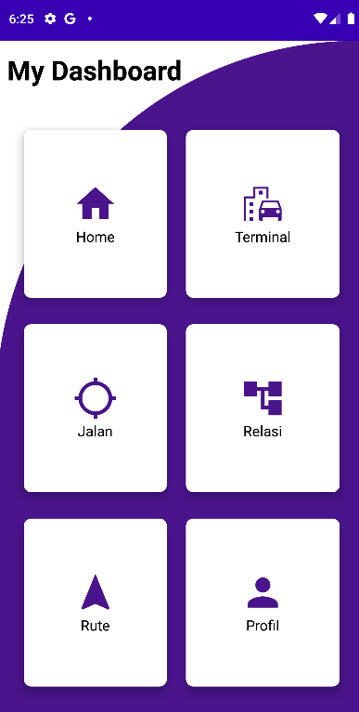
Gambar 5.1 Tampilan Home Admin
Halaman ini merupakan halaman utama sisi User, terdiri dari menu Home, Terminal, Jalan, Relasi, Rute, Profil.

5.1.2 Tampilan Halaman Home Admin
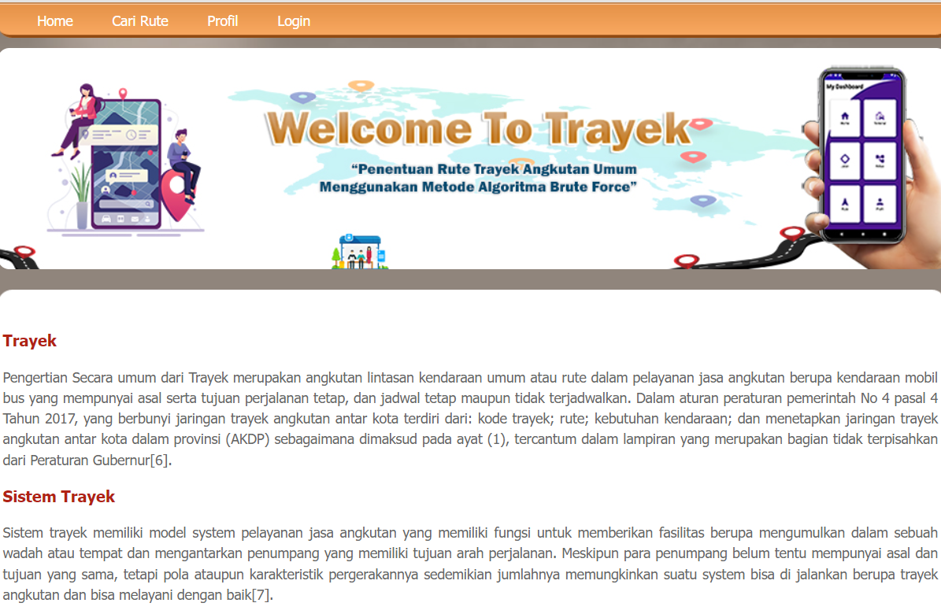
Halaman ini merupakan halaman utama Admin, terdiri dari menu Home, Lokasi Terminal, Jalan [Node], Relasi, Rute, Cari Rute, User, dan Keluar.
5.1.3 Tampilan Halaman Data Lokasi
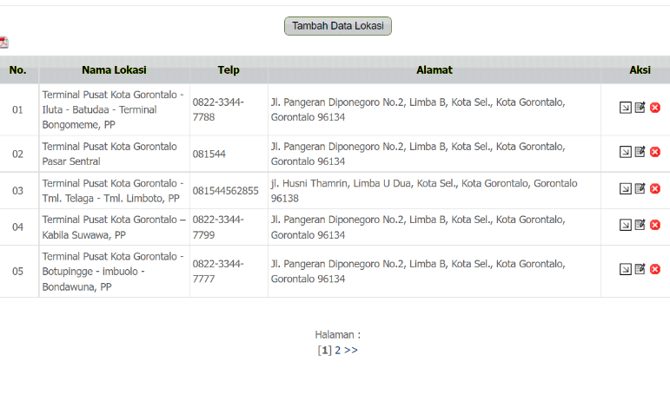
Gambar 5.3 Halaman data lokasi
Halaman ini merupakan tampilan dari Data lokasi yang terdiri dari No, Nama Lokasi, No. Telephon, Alamat dan Aksi. Untuk menambahkan data atribut klik tombol Tambah atribut data Lokasi untuk melihat detail data tribut klik Aksi Tampil, untuk mengubah data atribut klik Aksi Edit, dan untuk menghapus data atribut klik Aksi Hapus.
5.1.4 Tampilan Halaman Data Lokasi
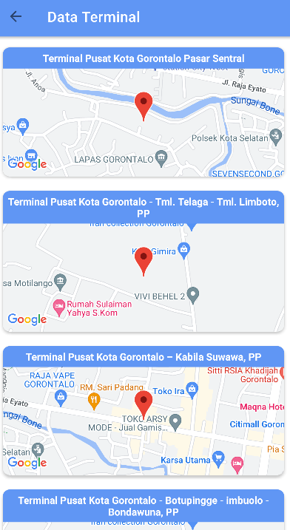
Gambar 5.4 Halaman data lokasi pada Aplikasi
Halaman ini merupakan tampilan dari Data Terminal, Untuk melihat detail data Lokasi klik data tribut klik Aksi Tampil.

5.1.5 Tampilan Halaman Input Data Jalan
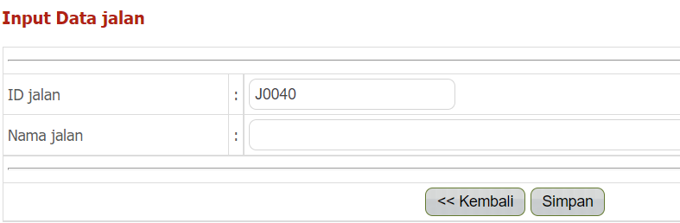
Gambar 5.5 Halaman Input Data Jalan
Halaman ini digunakan untuk menambahkan data Atribut, dimulai dengan memasukkan Nama Atribut Nama Jalan. Untuk kembali ke halaman data atribut klik tombol kembali, untuk melanjutkan proses penyimpanan data atribut klik tombol Simpan.
5.1.6 Tampilan Halaman Data Rute
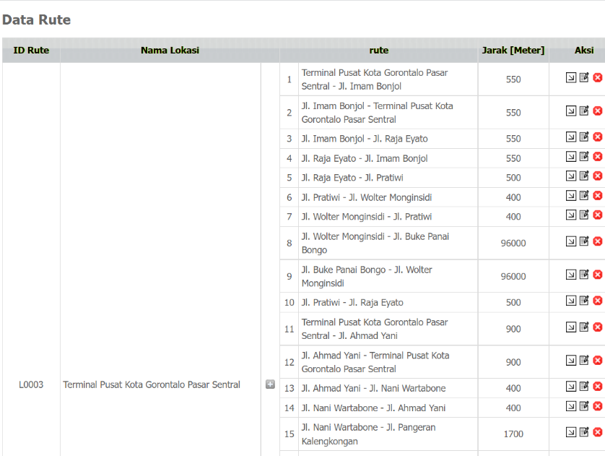
Gambar 5.6 Tampilan Halaman Rute
Halaman ini menampilkan data rute yang di lewati, data yang ditampilkan berupa Nama ID rute, Nama Lokasi, Rute, Jarak (Meter) dan Atribut Aksi, Untuk menambahkan Rute klik tombol Tambah Data.

5.1.7 Tampilan Halaman Input Data rute
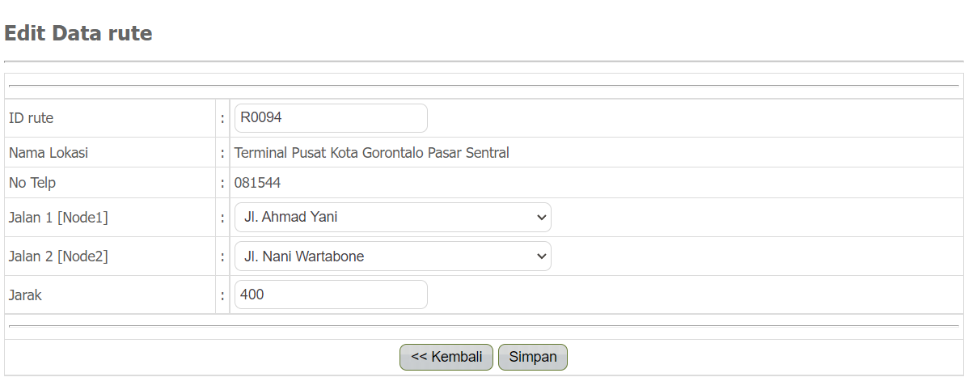
Gambar 5.7 Halaman Form Input Rute
Halaman ini digunakan untuk menambahkan data rute yang baru, dimulai dengan memasukkan Nama Lokasi, No. Telepon, Jalan 1 [Node1], Jalan 2 [Node2] dan Jarak yang di tempuh. Untuk melanjutkan proses penyimpanan data klik tombol Simpan, untuk membatalkan proses penambahan data klik tombol kembali.
5.1.8 Tampilan Halaman Hasil Cari Rute
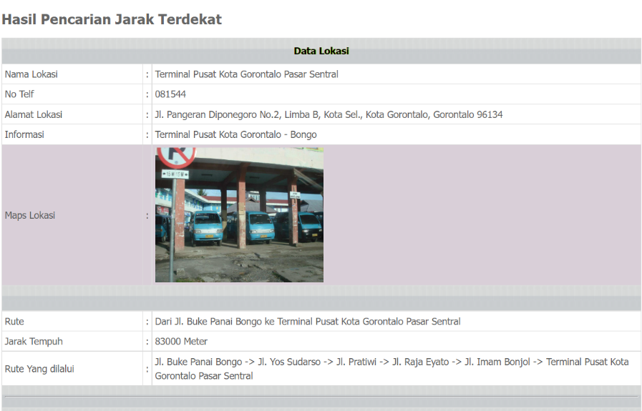
Gambar 5.8 Halaman Hasil Cari Rute
Halaman ini digunakan untuk menampilkan hasil pencarian Jarak Terdekat mengunakan metode Brute Force Untuk menampilkan hasil Cari Rute klik tombol Lakukan Proses.
5.1.9 Tampilan Halaman Hasil Cari Rute Android
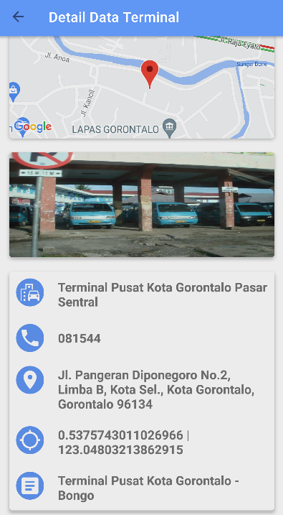
Gambar 5.9 Halaman Hasil Cari Rute
Halaman ini digunakan untuk menampilkan hasil pencarian Jarak Terdekat mengunakan metode Brute Force Untuk menampilkan hasil Cari Rute klik tombol Lakukan Proses.

BAB VI
PENUTUP
6.1 Kesimpulan
Berdasarkan pembahasan, implementasi dan hasil pengujian yang telah dilakukan pada bab-bab sebelumnya maka dapat di ambil kesimpulan bahwa tujuan penelitian ini Untuk mengetahui Efektifitas Metode Algoritma Brute Force dalam menentukan rute trayek Angkutan umum telah tercapai yaitu:
- Bahwa dapat diketahui cara merekayasa aplikasi penentuan rute mengunakan brute force.
- Aplikasi aplikasi penentuan rute trayek mengunakan Metode Algoritma Brute Force dapat digunakan untuk menentukan trayek angkutan umum.
6.2 Saran
Adapun saran yang dapat diberikan oleh penulis berdasarkan pengamatan yang telah dilakukan antara lain:
Memperbaiki dan memperkaya daftar lokasi dan jalan yang digunakan oleh sistem, juga menyertakan kondisi jalan seperti ada tidaknya lampu lalu lintas, tingkat kemacetan, dan lain-lain. Sehingga proses pencarian rute dapat menghasilkan hasil yang lebih akurat dan nyata.

DAFTAR PUSTAKA

[1] Ranti, D. P., Sanidjar, P., & Suamperi, S. (2021). PROSEDUR PEMBERIANIZIN TRAYEK ANGKUTAN UMUM BERDASARKAN PERATURAN BUPATI NOMOR 17 TAHUN 2017 TENTANG IZIN TRAYEK DI KABUPATEN TANAH DATAR (Doctoral dissertation, Universitas Bung Hatta)
[2] 2019_PERGUB No. 46 Tahun 2019 Tentang Perubahan Atas Peraturan Gubernur Gorontalo Nomor 40 Tahun 2017 Tentang Jaringan Trayek Angkutan Antar Kota Dalam Provinsi
[3] Winanda, L. J. (2014). Perancangan aplikasi rute angkutan umum di Kota Tangerang Selatan berbasis smartphone
[4] Jela, R., & Suranto, B. (2022). Pengembangan Aplikasi Bergerak (Adroid App) Penerimaan Mahasiswa Baru. AUTOMATA, 3(1).
[5] Oktari, U. (2018). APLIKASI MOBILE PENCARIAN RUTE TERPENDEK PADA PENGIRIMAN ORDER CV. ALFA FRESH DENGAN ALGORITMA BRUTE FORCE (Doctoral dissertation, POLITEKNIK NEGERI SRIWIJAYA).
[6] NAINGGOLAN, Gio Fandi H.; ANDRYANA, Septi; GUNARYATI, Aris. PENCARIAN BERITA PADA WEB PORTAL MENGGUNAKAN ALGORITMA BRUTE FORCE STRING MATCHING. JIPI (Jurnal Ilmiah Penelitian dan Pembelajaran Informatika), 2021, 6.1: 1-10.
[7] Latif, F., Kaharu, A., & Tuloli, M. Y. (2021). PERENCANAAN JARINGAN TRAYEK ANGKUTAN UMUM PERKOTAAN DAN PERDESAAN KABUPATEN BOALEMO (STUDI KASUS DI ZONA BAGIAN BARAT). Composite Journal, 1(2), 66-72.
[8] FAUZA, N. (2019). IMPLEMENTASI PERATURAN MENTERI PERHUBUNGAN NOMOR 85 TAHUN 2018 TENTANG SISTEM MANAJEMEN KESELAMATAN ANGKUTAN UMUM PADA TRAVEL PT. TRB DI PARIAMAN (Doctoral dissertation, Universitas Islam Negeri Sultan Syarif Kasim Riau).
[9] Palilingan, C. Y., Timboeleng, J. A., & Paransa, M. J. (2013). Analisa Karakteristik Moda Transportasi Angkutan Umum Rute Manado Tomohon dengan Metode Analisa Biaya Operasional Kendaraan (BOK). Jurnal Sipil Statik, 1(8).
[10] Halawa, S. (2016). Perancangan Aplikasi Pembelajaran Topologi Jaringan Komputer untuk Sekolah Menengah Kejuruan (SMK) Teknik Komputer dan Jaringan (TKJ) dengan Metode Computer Based Instruction. JURIKOM (Jurnal Riset Komputer), 3(1).
[11] Harumy, H. F., & Amrul, H. M. (2018). Aplikasi Mobile Zagiyan (Zaringan Digital Nelayan) Dalam Menunjang Produktivitas Dan Keselamatan, Dan Kesehatan Nelayan (Studi Kasus Kelompok Nelayan Percut). IT Journal Research and Development, 2(2), 52-61.
[12] Utama, D., Johar, A., & Coastera, F. F. (2016). Aplikasi Pemesanan Makanan Dan Minuman Restaurant Berbasis Client Server Dengan Platform Android Dan Php Menggunakan Metode Centralized Dbms Architecture. Rekursif: Jurnal Informatika, 4(3).
[13] Utomo, D. P., & Purba, B. (2021). Pemanfaatan Media Pembelajaran Sebagai Sarana Ujian Berbasis Daring. Jurnal ABDIMAS Budi Darma, 1(2), 59-63.
[14] Listyorini, T. (2013). Perancangan mobile learning mata kuliah sistem operasi berbasis android. Simetris: Jurnal Teknik Mesin, Elektro dan Ilmu Komputer, 3(1), 25-30.
[15] Oktari, U. (2018). APLIKASI MOBILE PENCARIAN RUTE TERPENDEK PADA PENGIRIMAN ORDER CV. ALFA FRESH DENGAN ALGORITMA BRUTE FORCE (Doctoral dissertation, POLITEKNIK NEGERI SRIWIJAYA).
[16] Hasdyna, N., & Amal, I. (2021). Algoritma Brute Force dalam Sistem Informasi Lowongan Kerja Berbasis Web Di Kota Lhokseumawe.
[17] Junaedi, A., Drajat, D., Syihabuddin, R. I., Damayanti, U. M., & Wahyutama, M. F. 2.1 Metode Pengumpulan Data.
[18] . Allfreddo, R., & Nurrahman, C. (2021). Analisis dan Penerapan Location Based Serviced untuk Sistem Pencarian Toko Konstruksi dan Pembelian Bahan Bangunan.
[19] Haviluddin, H. (2011). Memahami Penggunaan UML (Unified Modelling Language).
[20] Heriyanto, Y. (2018). Perancangan Sistem Informasi Rental Mobil Berbasis Web Pada PT. APM Rent Car. Jurnal Intra Tech, 2(2), 64-77.
[21] Priyanti, E., Ansyah, R. B., Ramadhani, F., Yaman, H., No, J. K. R., Barat, R., & Cengkareng, J. B. (2020). Rancang Bangun Sistem Informasi E-Learning Pada Smk Pgri 37 Jakarta. Swabumi, 8(1), 76-79.
[22] Irawan, Y. (2017). Pengujian Sistem Informasi Pengelolaan Pelatihan Kerja UPT BLK Kabupaten Kudus dengan Metode Whitebox Testing. Sentra Penelitian Engineering dan Edukasi, 9(3), 59-63.
[23] KURNIAWAN, R. (2017). Analisis User Acceptance Test menggunakan FitNesse pada Aplikasi Caraka Curir Client.
[24] Jatmika, E. T. (2016). Analisis dan Perancangan Sistem Informasi Persediaan Barang di Toko Sofia (Doctoral dissertation, Fakultas Ekonomi dan Bisnis (UNISBA)).
[25] A. Husna, A. Bode, and Apriyanto, “Pedoman Penelitian Ilmu Komputer Universitas Ichsan Gorontalo,” 2018, p. 1051

LAMPIRAN
Lampiran 1: Code Program Skipsi dengan judul Penentuan Rute Trayek Kendaran Umum Mengunakan metode Brute Force
- Code program Brute Force
while(!empty($Q)){
$min = array_search(min($Q), $Q);//yang paling berat min
if($min == $b) break;
foreach($_distArr[$min] as $key=>$val) if(!empty($Q[$key]) && $Q[$min] + $val < $Q[$key]) {
$Q[$key] = $Q[$min] + $val;
$S[$key] = array($min, $Q[$key]);
}
unset($Q[$min]);
}

//daftar jalan
$path = array();
$pos = $b;
while($pos != $a){
$path[] = $pos;
$pos = $S[$pos][0];
}
$path[] = $a;
$path = array_reverse($path);

$lokasi = mysqli_query($con,"SELECT tb_lokasi.*, tb_jalan.* FROM tb_lokasi join tb_jalan on
tb_lokasi.id_jalan=tb_jalan.id_jalan where tb_lokasi.id_lokasi='$_POST[id_lokasi]'");

$hasil = mysqli_fetch_array($lokasi);
?>
<h2>Hasil Pencarian Jarak Terdekat</h2>
<p>
<table class="data">
<tr class="data">
<th class="data" colspan="3">Data Lokasi</th>
</tr>
<tr class="data">
<td class="data" width="200">Nama Lokasi</td>
<td class="data" width="5">:</td>
<td class="data"><?php echo $hasil['nm_lokasi'];?></td>
</tr>
<tr class="data">
<td class="data" width="200">No Telf</td>
<td class="data" width="5">:</td>
<td class="data"><?php echo $hasil['no_telp'];?></td>
</tr>
<tr class="data">
<td class="data" width="200">Alamat Lokasi</td>
<td class="data" width="5">:</td>
<td class="data"><?php echo $hasil['alamat'];?></td>
</tr>
<tr class="data">
<td class="data" width="200">Informasi</td>
<td class="data" width="5">:</td>
<td class="data"><?php echo $hasil['info'];?></td>
</tr>
<tr class="data">
<td class="data" width="200">Maps Lokasi</td>
<td class="data" width="5">:</td>
<td class="data"><img src="gbr_lokasi/<?php echo $hasil['gbr_lokasi'];?>" width="250" height="200" /></td>
</tr>

<tr class="data">
<th class="data" colspan="3">&nbsp;</th>
</tr>
<tr class="data">
<td class="data" width="200">Rute</td>
<td class="data" width="5">:</td>
<td class="data">Dari <?php echo $a." ke ".$b;?></td>
</tr>
<tr class="data">
<td class="data" width="200">Jarak Tempuh</td>
<td class="data" width="5">:</td>
<td class="data"><?php echo $S[$b][1]." Meter";?></td>
</tr>
<tr class="data">
<td class="data" width="200">Rute Yang dilalui</td>
<td class="data" width="5">:</td>
<td class="data"><?php echo implode(' -> ', $path);?></td>
</tr>
<tr class="data">
<th class="data" colspan="3"><hr /></th>
</tr>
<tr class="data">
<th class="data" colspan="3">Gunakan Rute Google Maps</th>
</tr>
<tr class="data">
<th class="data" colspan="3"><hr /></th>
</tr>
<tr class="data">
<td class="data" colspan="3"><center>
<form action="?page=./apps/crute&act=rute" method="post">
<input type="hidden" class="panjang" name="tujuan" value="<?php echo $hasil['alamat'];?>" />
<input type="hidden" class="panjang" name="asal" value="<?php echo $a;?>" />
<input type="submit" class="button" value="Cari Jalur >>">
</form>
</center>
</td>
</tr>
<tr class="data">
<th class="data" colspan="3"><hr /></th>
</tr>
</table>
</p>
<?php
break;
case "rute":
if(isset($_POST)) {
echo "
<h2>Berdasarkan Rute Google</h2>";
$saddr = @$_POST['asal'];
$daddr = @$_POST['tujuan'];
include ('jalur.php');
echo "<hr><b>Keterangan :<br>
* A adalah lokasi Anda berada<br>
&nbsp;&nbsp;B adalah lokasi yang akan anda tuju</b>
";
}
break;
}
?>

- Code program Tampil jalan

<?php
require_once("config/koneksi.php");
?>

<script type="text/javascript">
var s5_taf_parent = window.location;
function popup_print() {
window.open('laporan~pdf/kriteria.php','page','toolbar=0,scrollbars=1,location=0,statusbar=0,menubar=0,resizable=0,width=800,height=600,left=50,top=50,titlebar=yes')
}
</script>

<!-- end jq -->
<script>
function confirmdelete(delUrl) {
if (confirm("Anda yakin ingin menghapus?")) {
document.location = delUrl;
}
}
</script>

<script type="text/javascript">
$(document).ready(function() {
$("#kriteria").validate({
errorPlacement: function(error, element) {
error.appendTo(element.parent("td"));
}
});
})
</script>
<style type="text/css">
input.error, textarea.error { border: 1px solid red;}
label.error {color:red;font-size:9px; padding-left:3px;}
</style>
<?php
switch(@$_GET['act']){
// Tampil Data
default:
?>
<h3>Data Jalan</h3>
<p><center>
<input type="button" name="button" value="Tambah Data jalan" class="button" onclick="javascript:window.location='?page=./apps/jalan&act=forminput'"></center>
<table class="data">
<tr class="data">
<th class="data" width="80">ID Jalan</th>
<th class="data">Nama </th>
<th width="100" class="data">Aksi</th>
</tr>
<?php
if(!isset($_GET['hal'])){
@$page = 1;
@$hal = 1;
} else {
@$page = $_GET['hal'];
}
$jmlperhalaman = 15; // jumlah record per halaman
$offset = (($page * $jmlperhalaman) - $jmlperhalaman);

$tampil=mysqli_query($con,"SELECT * FROM tb_jalan ORDER BY id_jalan asc LIMIT $offset, $jmlperhalaman");

$no = 1;
while ($r=mysqli_fetch_array($tampil)){

$lebar=strlen($no);
switch($lebar){
case 1:
{
$g="0".$no;
break;
}
case 2:
{
$g=$no;
break;
}
}

echo "<tr class='data'>
<td class='data'><center>$r[id_jalan]</center></td>
<td class='data'>$r[nm_jalan]</td>
<td class='data'>

<a href=?page=./apps/jalan&act=tampil&id=$r[id_jalan] title='Tampil' class='with-tip'>
<center><img src='images/view.png'></a>

<a href=?page=./apps/jalan&act=edit&id=$r[id_jalan] title='Edit' class='with-tip'>
<img src='images/edit.png'></a>

<a href=javascript:confirmdelete('?page=./apps/jalan&act=hapus&id=$r[id_jalan]')
title='Hapus' class='with-tip'>
<img src='images/cancel.png'></center></a>

</td></tr>";
$no++;
}
?>
</table>
<br />
<?php

Lampiran 2: Surat Rekomendasi telah lakukan penelitian dengan judul Penentuan Rute Trayek Kendaran Umum Mengunakan metode Brute Force.
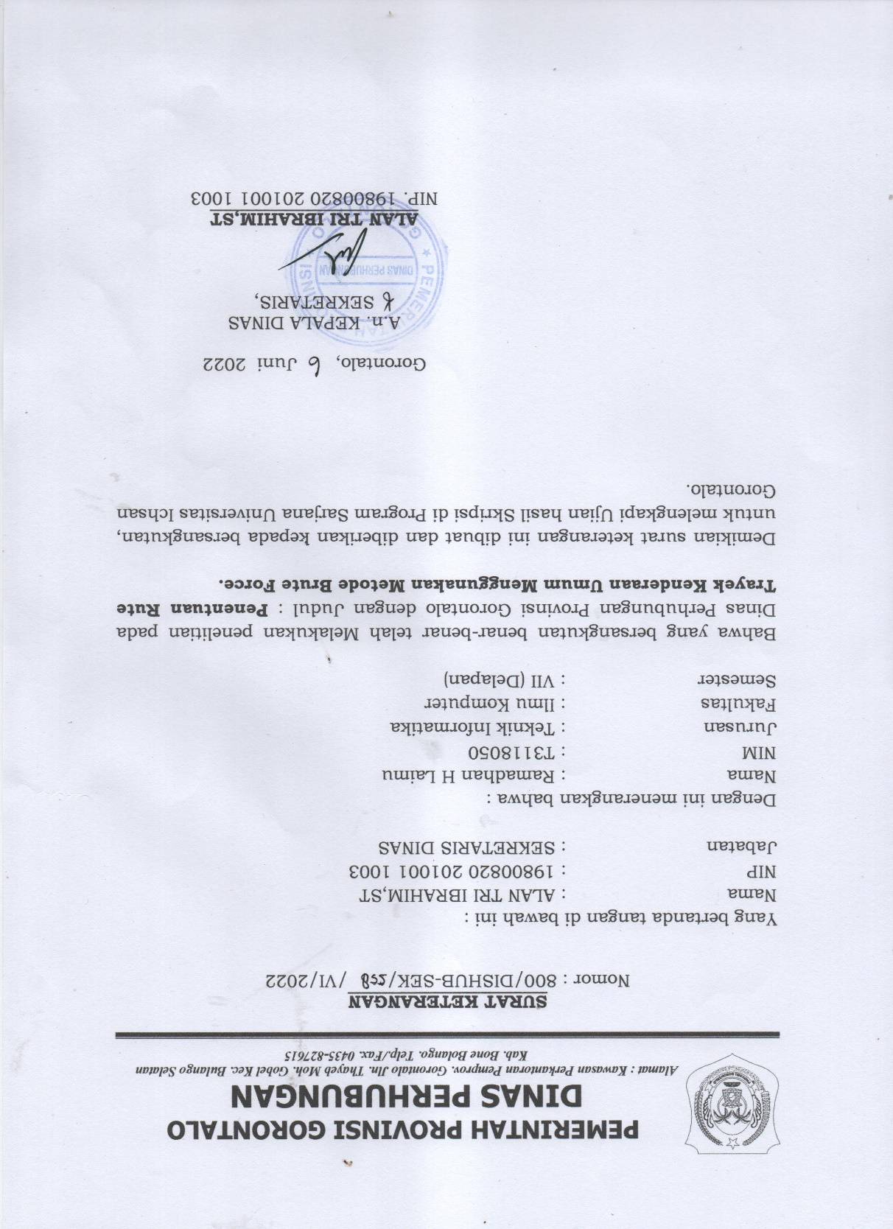

Lampiran 3: Hasil Turnitin dengan judul Penentuan Rute Trayek Kendaran Umum Mengunakan metode Brute Force.
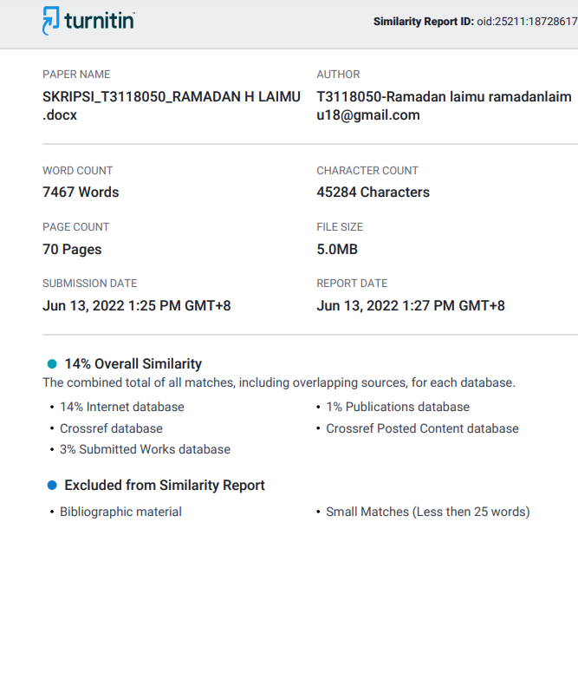

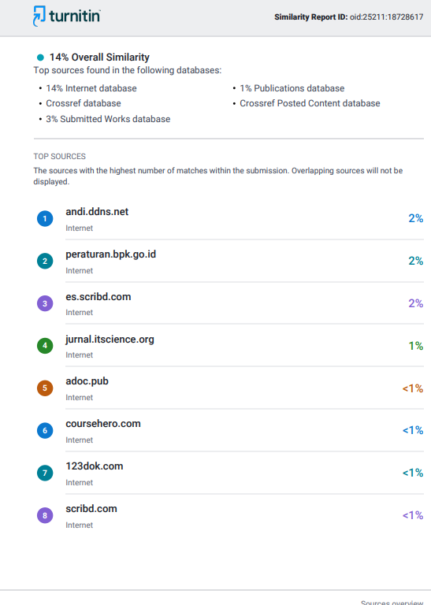
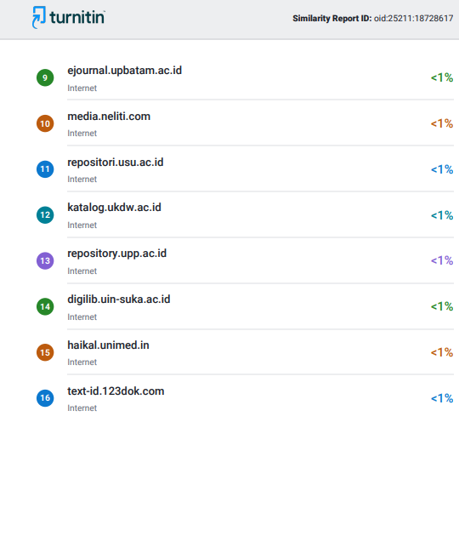

Lampiran 4: Daftar Riwayat Hidup Peneliti

Nama : Ramadan H. Laimu
Nim : T3118050
Tempat, Tanggal Lahir : Palopo, 26 Desember 1999
Alamat : Jl. Buke Panai, Desa Lopo,
Ke. Batudaa Pantai
Agama : Islam
Kewarganegaraan : WNI
Email : ramadanlaimu772@gmail.com
Jenjang Pendidikan | Nama Sekolah | Tahun Masuk | Tahun Lulus
SD | MI Madrasah Ibtidaiyah | 2006 | 2012
SMP | MTS Bahrul Ulum | 2012 | 2015
SMA | MA Bahrul Ulum | 2015 | 2018

